세계 문화부터 K-전통 아우르는 명절 즐거움 종합세트!
올 추석, 스타필드로 떠나는 ‘한가위 문화 바캉스’
□ 연휴 내내 전 점 명절 콘텐츠 풍성, 도심 속 세계여행부터 흥겨운 전통공연까지
□ 하남·고양은 수만 개 풍선으로 꾸민 이색 벌룬 전시 마련, 가족 인증샷 명소 변신
□ 수원·안성은 전통 연희 ‘바우덕이 풍물놀이’로 흥 돋우고, 별마당은 퓨전 국악 공연 선봬
□ 한가위 먹거리, 키즈 한복, 패션 특가전 등 기프트전 진행…온 가족 즐길 거리 가득

우리 가족 쇼핑 테마파크 스타필드가 추석을 맞아 세계 문화와 K-전통을 아우르는 ‘한가위 문화 바캉스’ 명소로 변신한다.

수만 개의 풍선으로 완성한 글로벌 랜드마크부터 조선시대 마당극과 전통 공연까지 다채로운 프로그램을 마련해, 연휴 기간 멀리 떠나지 않아도 스타필드에서 세계 여행의 설렘과 전통문화의 흥취까지 모두 누릴 수 있다.

먼저, 스타필드 고양과 하남은 형형색색 벌룬 아트로 꾸민 대규모 전시를 펼쳐 온 가족의 발길을 사로잡는다. 세계 각국의 명소와 문화를 형상화한 대형 작품들이 전시돼 가족들과 기념사진을 남기기에도 제격이다.

스타필드 고양 센트럴 아트리움에서는 9월 18일부터 22일까지 국내외 벌룬 아티스트 130여 명이 참여하는 ‘K-컬처 위드 아시아(K-Culture with Asia)’ 축제가 열린다. 한국을 비롯한 중국, 일본, 태국, 베트남 등 아시아 각국의 문화를 풍선 작품으로 표현해 색다른 즐거움을 전한다.

K-컬처존에는 우리나라 고유의 색채로 한 폭의 그림 같은 풍경을 구현한 ‘달과 호랑이’, 부드러운 곡선미가 돋보이는 백자 ‘달항아리’, 치마폭이 풍성하게 펼쳐진 ‘한복’ 등 다양한 작품을 전시한다. 아시아존에서는 태국 코끼리와 중국 판다, 일본 고양이를 모티브로 한 작품 등을 감상할 수 있다.

스타필드 하남은 9월 19일부터 10월 1일까지 ‘벌룬 테마 여행’을 콘셉트로, 점포 주요 공간에 글로벌 랜드마크들을 선보인다. 센트럴 아트리움에는 서울을 상징하는 ‘남산타워와 열기구’, 고메 아트리움에는 프랑스 파리 ‘에펠탑’, 몰리스 아트리움에는 미국 뉴욕 ‘자유의 여신상’을 실감 나게 재현해 세계를 누비는 듯한 기분을 느낄 수 있다.

국가별 대표 디저트를 즐길 수 있는 팝업스토어도 함께 운영해 여행의 묘미를 더한다. 지난해 오픈런 대란을 불러일으키며 K-디저트 열풍을 주도한 ‘장인한과·익산농협떡방앗간’은 손약과와 생크림 찹쌀떡 등을 소개하고, 미국 현지 레시피로 인기를 끈 디저트 브랜드 ‘노배드바이브스’는 초코칩 쿠키와 스모어 쿠키 등 대표 상품을 판매한다. 프랑스 전통 디저트인 사브레 쿠키 등을 맛볼 수 있는 ‘뷜 되프’ 쿠키 기프트 세트도 준비했다.

점포별로 한가위 연휴의 흥겨움을 더할 공연도 풍성하다. 조선 최초 여성 꼭두쇠 바우덕이가 이끈 남사당패의 전통 연희 ‘바우덕이 풍물놀이’가 스타필드 수원(9/24)과 안성(9/25)에서 차례로 진행된다. 안성시립 바우덕이 풍물단이 경쾌한 장단과 함께 스타필드 내부를 행진하며 관중들의 눈과 귀를 사로잡고, 퍼레이드 후에는 신명 나는 풍물놀이 한마당까지 선보여 명절 분위기를 한껏 끌어올린다.

스타필드 고양(9/25)은 한국민속촌 출신 배우들의 익살스러운 연기가 어우러진 ‘조선 퍼레이드’와 퓨전 마당극 ‘사또의 생일잔치’를 마련해 조선시대 잔칫날 풍경을 유쾌하게 그려낸다. 광대·기생·군사·양반·저잣거리 백성들로 변신한 배우들의 재치 있는 입담과 실감 나는 연기가 관중들의 몰입도를 높이고, 신나는 춤과 노래가 환호를 이끈다.

별마당도서관은 추석 특집 콘서트 ‘두번째 달이 차오르는 한가위’를 준비했다. 퓨전 밴드 ‘두번째달’과 소리꾼 김무빈이 함께 무대에 올라 국악과 판소리를 현대적으로 재해석한 무대를 펼친다. 콘서트는 스타필드 코엑스몰(9/25)과 수원(9/26) 별마당도서관에서 차례로 진행된다.

한가위를 맞아 소중한 사람들에게 마음을 전할 수 있는 추석 기획전도 만날 수 있다. 스타필드 수원은 ‘대대손손 프로젝트’ 팝업스토어(9/10~9/30)를 열고, 전통 장인들의 솜씨를 선보인다. 43년 전통의 방앗간을 이어가는 ‘경성참기름집’, 70년 전통 고흥 김 브랜드 ‘신성호1957’, 200여 년간 대를 이어온 프리미엄 곡물 브랜드 ‘신농작소’가 함께한다. 하남은 ‘장인한과·익산농협떡방앗간 추석 간식전’(9/19~10/1)을 열어 찹쌀떡 등 명절 먹거리를 소개한다.

이 밖에 아이들을 위한 ‘키즈망고’ 창의 촉감놀이 특집 체험전(하남, 9/21~9/27), ‘하랑한복’ 아동 한복 팝업(안성, 9/16~9/29), 영국 인기 캐릭터 ‘퍼글러’ 명절 특별전(수원, 9/18~10/1)을 연다. 가족 선물용으로는 ‘스케쳐스’ 컴포트화 기프트전(하남, 9/24~9/30), ‘데카트론’ 러닝 특가전(고양, 9/24~9/30) 등 스타필드 전 점에서 추석 맞춤 행사도 이어진다.

r 별 첨: 스타필드 고양 ‘2026 추석 이미지' 1매
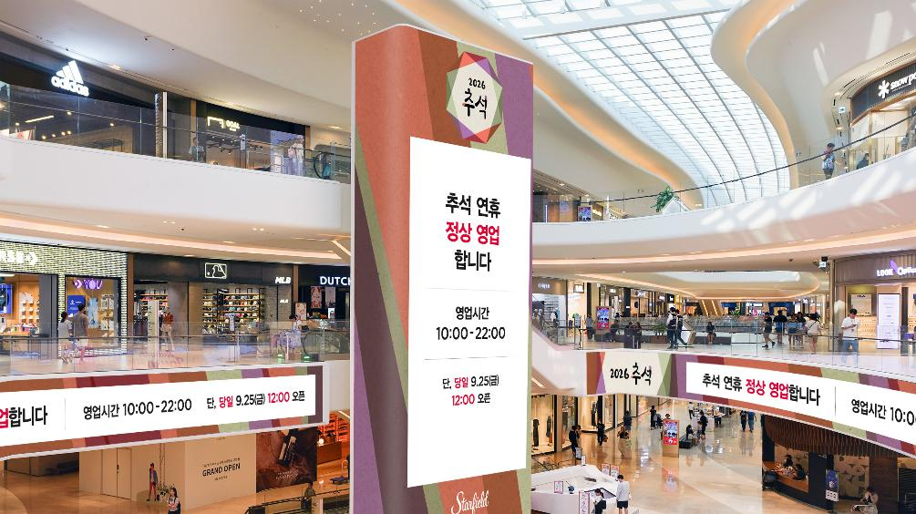

– 고맙습니다. 신세계프라퍼티 홍보담당 입니다 (총 3매) –

